
ОБЩИНА град ДОБРИЧ

ДО
КМЕТА НА
ОБЩИНА ГРАД ДОБРИЧ

ЗАЯВЛЕНИЕ
За издаване на позволително за ползване на лечебни растения, на основание чл. 22 т. 2 от Закона за лечебните растения (ЗЛР)

От……………………………………………………………………………………………………
(собствено, бащино, фамилно име на лицето)
ЕИК по БУЛСТАТ, ЕГН
Адрес: ………………………………………………………………………………………………
(гр. , ЖК, бул., ул., №, вх., ет., ап.)
Телефон за връзка: ………………………………………. е-адрес ……………………………...
УВАЖАЕМИ ГОСПОДИН КМЕТ,
Моля да ми бъде издадено позволително за ползване, съгласно чл. 22 т. 2 от Закона за лечебните растения за бране на:
- Плодове от конски кестен
- Липов цвят
- Друго (съгласно Приложение към чл. 1, ал. 2 от ЗЛР) .................................................................
Вид на ползването:
- За продажба
- За първична обработка
Количество …………….. кг.
Район на ползване …………………...............................................................................……………..
Платена сума .............................. лв. с фактура/ квитанция №........................../................ г.
(такса/ цена) (дата)
Заявявам желанието си издаденият индивидуален административен акт да бъде получен:
- Лично от звеното за административно обслужване;
- По електронна поща ___________________________________;
- Чрез лицензиран пощенски оператор на адрес:___________________________________ ___________________________, като декларирам, че пощенските разходи са за моя сметка, платими при получаването му за вътрешни пощенски пратки. Индивидуалният административен акт да бъде изпратен:
  - Като вътрешна/ международна препоръчана пощенска пратка;
  - Като вътрешна куриерска пратка с _________________________________

Заявявам желанието си таксата/ цената за извършване на административната услуга да заплатя по банков път на сметка на Община град Добрич, както следва:
IBAN: BG78UNCR70008425376568 Код за вид плащане: 44 80 90
„УниКредит Булбанк“ АД, клон Добрич BIC: UNCRBGSF

С уважение,

Заявител: …………..
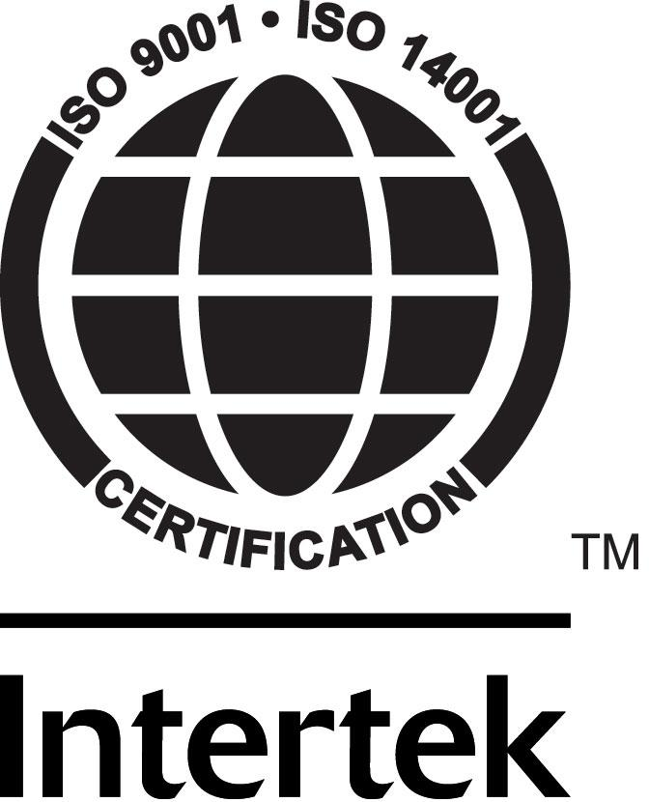
/подпис/

Община град Добрич е администратор на лични данни по Закона за защита на личните данни и Регламент (ЕС) 2016/679 за защита на данните. Предоставените от Вас лични данни са защитени съгласно законодателството.

